Оборот алкогольной и спиртосодержащей продукции без сопроводительных документов

Сотрудниками отдела ОЭБ и ПК ОМВД России по Азнакаевскому району выявлен факт продажи алкогольной продукции индивидуальным предпринимателем в магазине «А». Общее количество изъятой алкогольной продукции составило 8 бутылок (3,6 литра).

Тем самым, индивидуальный предприниматель совершил административное правонарушение, предусмотренное ч.2 ст.14.16, ст.14.19 КоАП РФ:
- оборот этилового спирта (за исключением розничной продажи), алкогольной и спиртосодержащей продукции без сопроводительных документов, удостоверяющих легальность их производства и оборота;
- нарушение государственного учета в области производства и оборота этилового спирта, алкогольной и спиртосодержащей продукции.

Материал передан в Альметьевский территориальный орган Госалкогольинспекции Республики Татарстан. Проводится внеплановая документарная проверка.

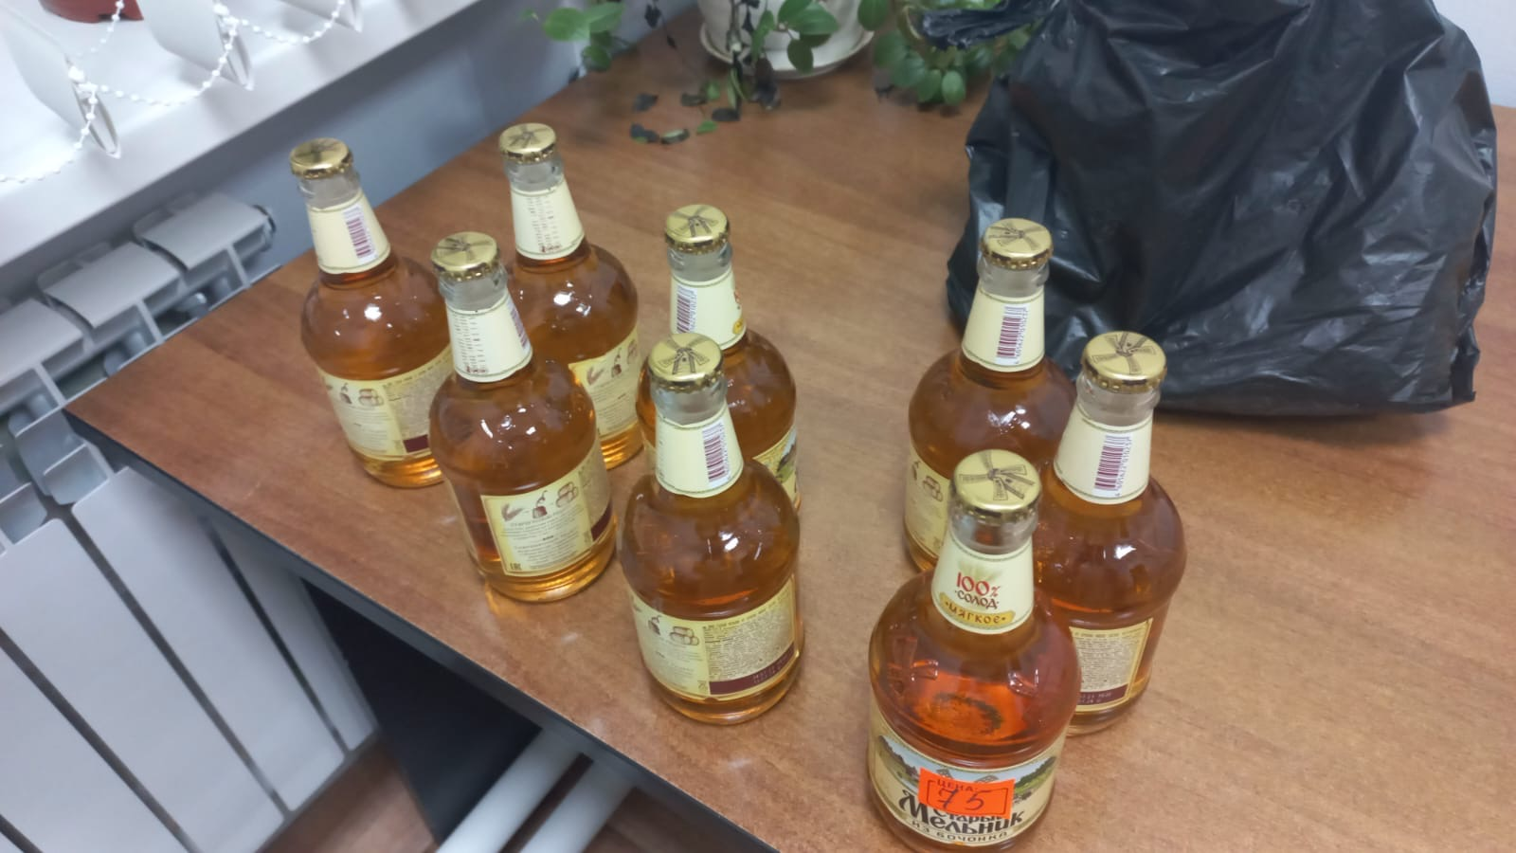

Источник: Госалкогольинспекция РТ

